**2023 운영체제 구현 과제**  
  
**라운드로빈 스케줄링 시뮬레이션**

서울과학기술대학교 전자it미디어공학과

**18101477 박의준**

**18101564 주창현**

**19101448 권지우**

## PCB 구조체 정의

PCB 구조체 내의 변수들

* id (프로세스의 ID) : 우선순위는 존재하지 않으나 프로세스ID는 존재. ID는 중복될 수 없음.
* execution_time (실행시간) : 프로세스가 실행되는 시간
* creation_time (생성시간) : 프로세스가 생성되는 시점의
* remain_time (잔여시간) : 프로세스의 잔여 실행 시간. 0이 될 경우 프로세스 종료

## PCB 구조체의 할당, 초기화, 반환

**1) 프로세스 생성**

**-> PCB 할당 및 초기화 수행**

- create_processes() 함수를 통해 프로세스의 ID, 생성시간, 실행시간을 사용자로부터 입력 받아 프로세스를 생성

-> 프로세스 ID 체크하는 함수 id_check() 를 통해 에러 체크

-> 중복되는 ID의 프로세스를 입력받을 경우 에러 문구 출력

-> 중복되는 PID 없는 경우에만 PCB 생성

- 생성된 PCB 구조체를 pcb_init() 함수를 통해 초기화 하고 PCB List 에 연결

- process_ready_check() 함수에서 해당 시간에 생성되는 프로세스 체크

- process_ready() 함수를 통해 Ready 되는 프로세스를 PCB List 에서 PCB Ready List 로 복사

**2) 프로세스 반환**

- process_termination_check() 함수를 통해 프로세스 잔여시간 remain_time = 0 되면 프로세스 종료

- process_terminate() 함수 내에서 context_switch() 함수를 통해 context switch 가 먼저 발생

- context switch 수행 후 ID 인덱스 탐색을 통해, 종료되는 프로세스를 PCB List 와 PCB Ready List 모두에서 제거

- pcb_count (현재 시스템 내에 존재하는 모든 프로세스의 개수), pcb_ready_count (현재 실행 가능한 ready 상태인 프로세스의 개수) 모두 1씩 감소

## 라운드로빈 스케줄링

round_robin() 함수를 통해 스케줄링 수행

**1. time_quantum 은 사용자에 의해 임의의 값으로 설정**

**2. 아무런 프로세스도 실행중이지 않은 경우**

- 실행 가능한 프로세스가 없고 현재 어떤 프로세스도 실행 중이지 않은 상태라면(time_quantum_count가 0이 아니라면) 현재 시간(time)을 1만큼 증가시키고 다음 루프를 반복

**3. 프로세스 실행중인 경우**

- 프로세스의 잔여시간 < time quantum 인 경우

=> 잔여시간 만큼 할당 -> 스케줄링 이후 프로세스 종료

- 프로세스의 잔여시간 >= time quantum 인 경우

=> time quantum 만큼 할당

**4. 프로세스의 잔여시간을 감소시키고, 프로세스가 종료되었는지 검사**

- 종료 X : 현재시간을 할당해준 시간만큼 증가, 다음 프로세스로 context switch 수행

- 종료 O : 현재시간을 할당해준 시간만큼 증가, 프로세스의 정보를 출력하고 context switch 수행

=> 모든 프로세스가 종료될 때까지 무한 반복

## 시스템 시뮬레이션

사용자로부터 프로세스의 메타데이터와 time quantum을 입력받은 뒤,   
context switch가 발생할 때마다 (현재시간, 이전 프로세스 ID, 다음 프로세스 ID)를 출력하여 라운드로빈 스케줄링이 실행됨을 확인

모든 프로세스 종료시 -1 반환

**5. Code**

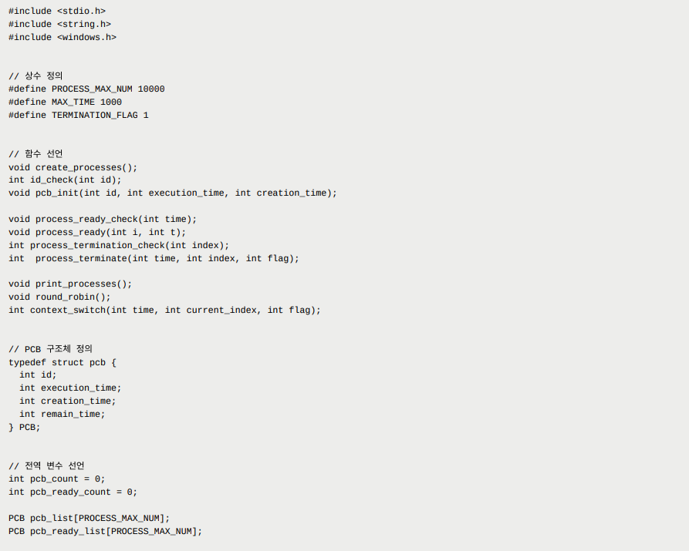

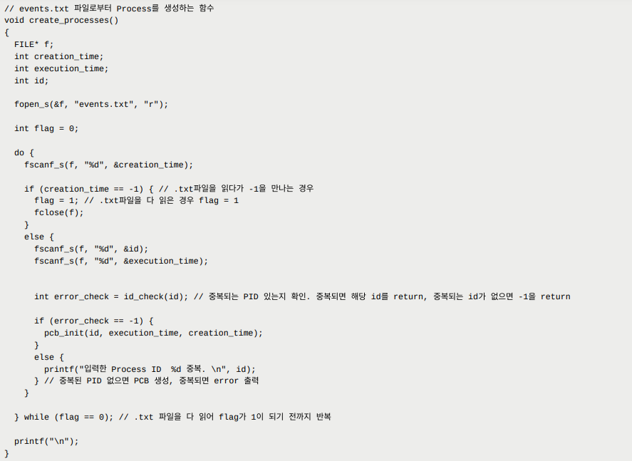

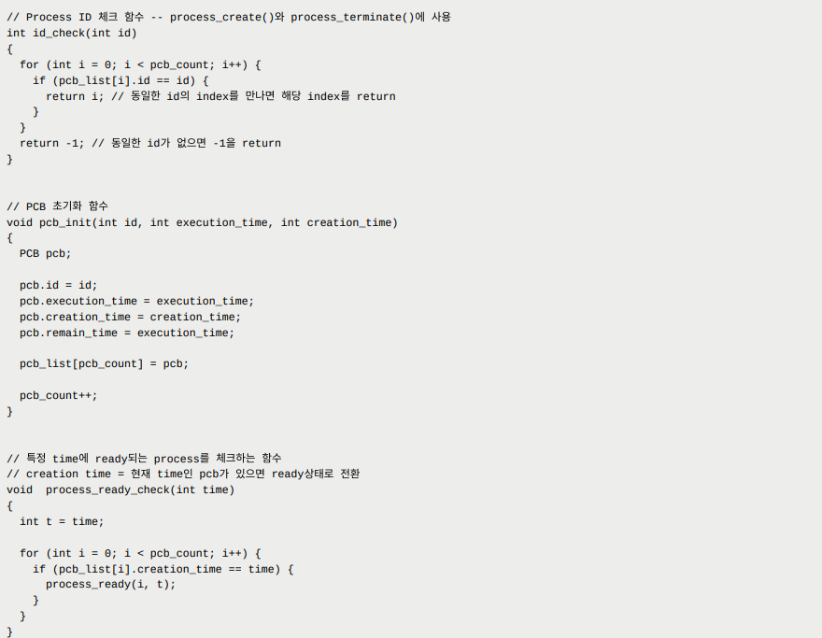

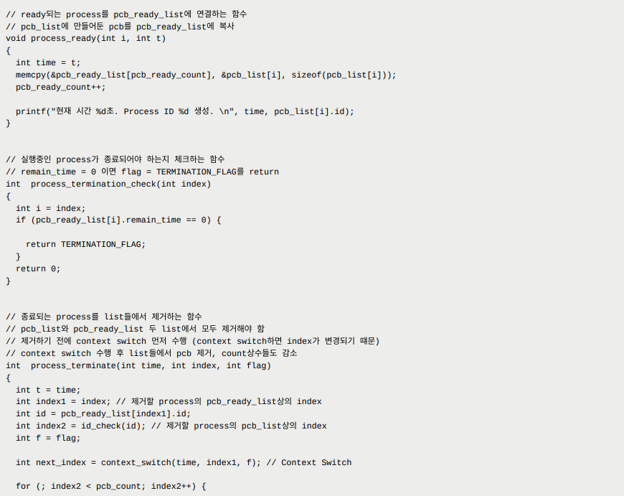

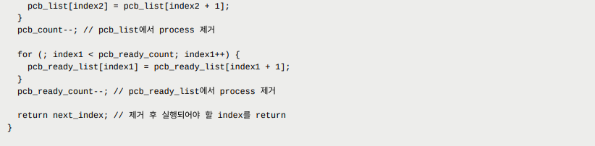

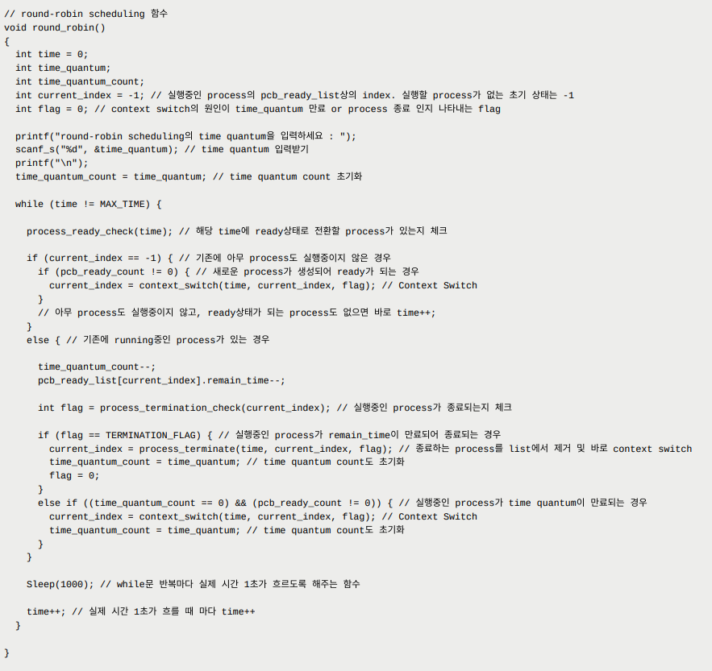

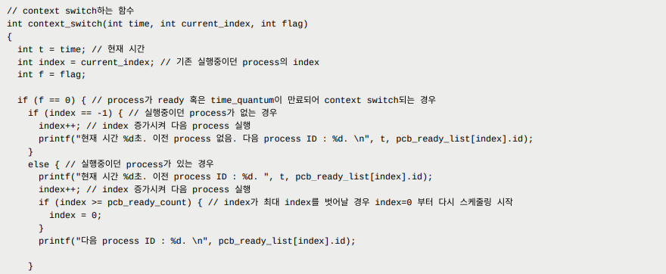

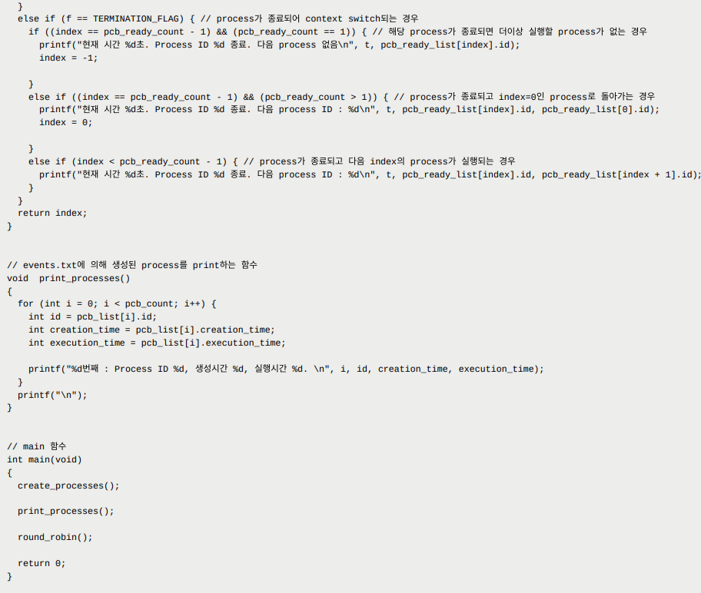

**6. 실행 결과**

**1) process 정보**

|  |  |  |  |
| --- | --- | --- | --- |
|  | **PID** | **생성시간** | **실행시간** |
| **process0** | **0** | **0** | **10** |
| **process1** | **1** | **0** | **23** |
| **process2** | **2** | **1** | **7** |
| **process3** | **3** | **3** | **5** |
| **process4** | **4** | **5** | **8** |
| **process5** | **5** | **100** | **10** |
| **process6** | **6** | **100** | **23** |
| **process7** | **7** | **101** | **7** |
| **process8** | **8** | **103** | **5** |
| **process9** | **9** | **105** | **8** |

**2) time quantum = 8**

**3) 과정**

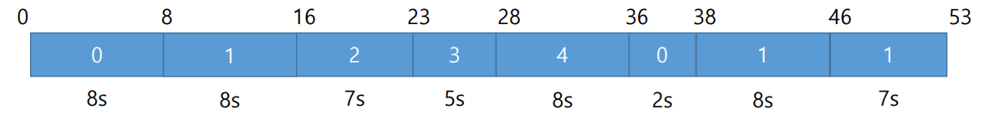



**4) 결과**

